

Semana 5
Taller Aplicado de Software

Formato de respuesta
Nombre estudiante: Kathleen Rodriguez
Asignatura: Taller Aplicado de Software | Carrera: Ingeniería en Desarrollo de Software
Profesor: Carlos Ignacio Valverde Olivares | Fecha: 19-07-2026

Descripción de la actividad

Durante esta semana comenzarán en las mismas parejas con el desarrollo de las funcionalidades clave, priorizando aquellas que aporten el mayor valor al usuario. Esto incluye la codificación de la lógica del negocio, la integración de bases de datos y la creación de interfaces de usuario basadas en los wireframes o mockups diseñados previamente. Durante esta etapa, se fomentará la comunicación constante y la colaboración entre los miembros del equipo para abordar cualquier desafío técnico que pueda surgir y garantizar que el desarrollo se mantenga en línea con los objetivos del proyecto.

Además, se implementarán pruebas unitarias de manera continua para asegurar que cada componente desarrollado funcione correctamente y cumpla con los requisitos establecidos.

Instrucciones específicas
Esta semana deberás avanzar en el desarrollo de su solución. Para este primer avance, considera lo siguiente:
- Crea una cuenta en Git o Github para respaldar los avances de tu proyecto. En el caso que quieras utilizar otro tipo de herramienta que cumpla con el manejo de control de versiones, podrás hacerlo. Comunícate con tu docente previo al inicio de esta actividad para que pueda orientarte.
- Crea un repositorio y sube los avances de tu proyecto de manera ordenada.
- El repositorio debe ser público. En caso de que quisiera dejarlo privado, debes invitar al docente como colaborador.
- Guarda todos los respaldos del avance del desarrollo del sistema en relación con:

Código fuente.

- Sube todo el código fuente que han desarrollado hasta el momento, incluyendo las funcionalidades clave implementadas.
- Asegúrate de que el código esté organizado, bien comentado y estructurado correctamente para facilitar su comprensión y mantenimiento.

Mockups con las mejoras solicitadas.

- Sube los mockups o wireframes actualizados con las mejoras solicitadas en la fase de diseño.
- Incluye versiones de los mockups que reflejen los cambios hechos en las interfaces de usuario o cualquier ajuste realizado en la experiencia visual, siguiendo los comentarios o retroalimentación recibida.

Script de la base de datos con las mejoras solicitadas.
- Sube el script de la base de datos con las mejoras solicitadas. Esto puede incluir modificaciones en la estructura de las tablas, relaciones, índices, y cualquier ajuste necesario en el modelo de datos.
- Asegúrate de incluir cualquier archivo de configuración que haya sido modificado o agregado, de modo que el equipo pueda replicar el entorno de la base de datos.

Link con información del proyecto
https://github.com/kvrodriguezg/contactcenter-ai

Crea un servidor que permita visualizar en tiempo real el avance del sistema, asegurándose de que cualquier cambio o actualización en el desarrollo sea reflejado de inmediato. El servidor debe estar configurado para permitir la visualización remota de las funcionalidades implementadas y las modificaciones realizadas, facilitando la revisión constante del progreso por parte del equipo y los docentes. Puede utilizar herramientas o plataformas de integración continua, como Heroku, Netlify, servidores locales o AWS para implementar soluciones escalables. Si se opta por una arquitectura basada en microservicios, asegúrate de que cada componente del sistema se despliegue y gestione de forma independiente, garantizando que las funcionalidades estén accesibles y operativas durante todo el proceso de desarrollo. Para una gestión eficiente y replicable de los entornos de desarrollo, utiliza contenedores para las aplicaciones, asegurando que cada microservicio funcione de manera coherente en diferentes entornos y se pueda desplegar fácilmente en el servidor.

Link con acceso al sistema
https://contactcenter.32.192.140.199.nip.io

Instrucciones de avance
Se configuró el repositorio público en GitHub y se organizó el código mediante una solución con backend .NET, frontend React, pruebas automatizadas, Docker Compose y flujos de GitHub Actions.

Funcionalidades disponibles:

• Autenticación y autorización inicial.
• Estructura multiempresa con entidades Company, User y Role.
• API REST construida con ASP.NET Core 9, CQRS y MediatR.
• Interfaz web React/Vite con rutas públicas y protegidas.
• Módulo inicial de documentos: carga, listado y consulta.
• PostgreSQL con migraciones Entity Framework Core.
• Worker para procesamiento en segundo plano.
• Pruebas unitarias y de integración ejecutadas continuamente.

El código se encuentra separado en Domain, Application, Infrastructure, API, frontend y proyectos de prueba. El entorno puede reproducirse mediante Docker Compose. Los mockups fueron reemplazados progresivamente por pantallas funcionales.

Estado del despliegue:

El sistema se encuentra desplegado en AWS EC2 mediante contenedores. Los cambios del repositorio pueden integrarse y desplegarse mediante GitHub Actions. En este avance la arquitectura ya se preparó para separar servicios, aunque algunos componentes todavía se encontraban en proceso de integración.

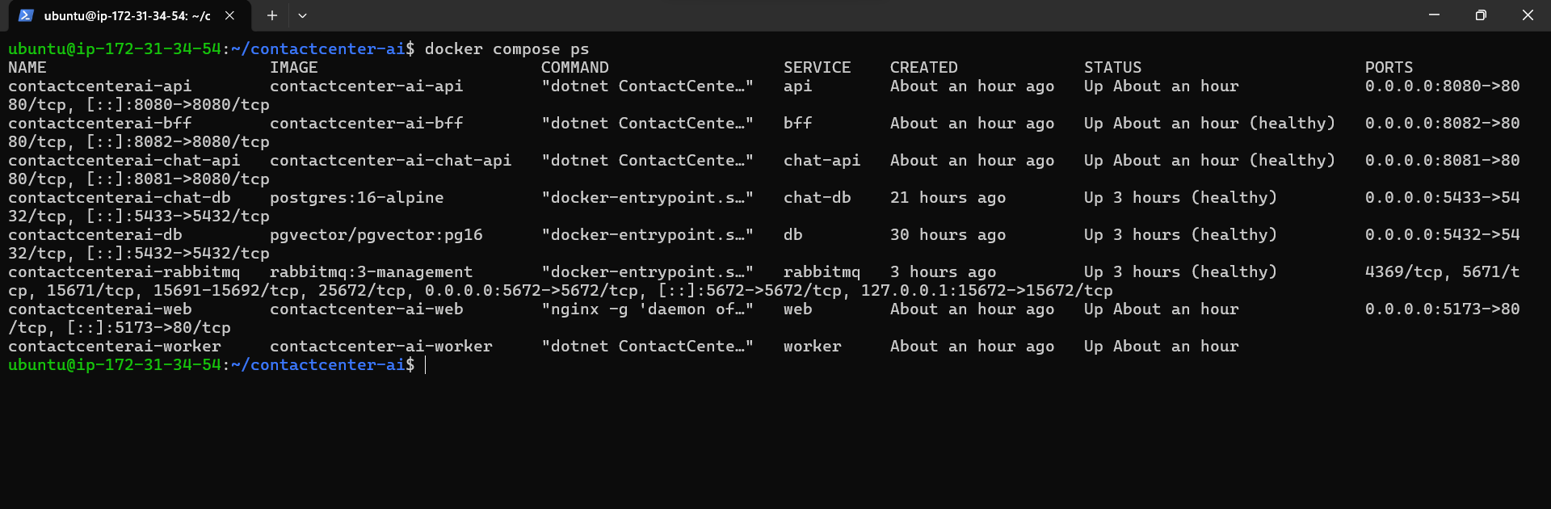

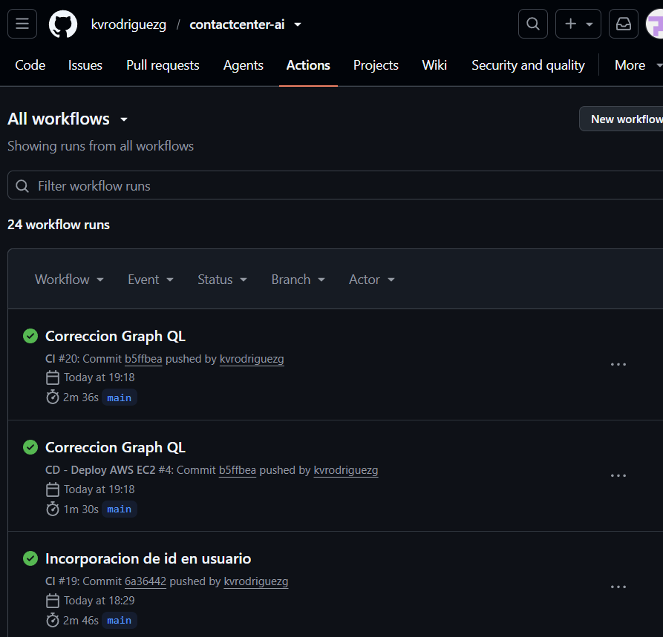
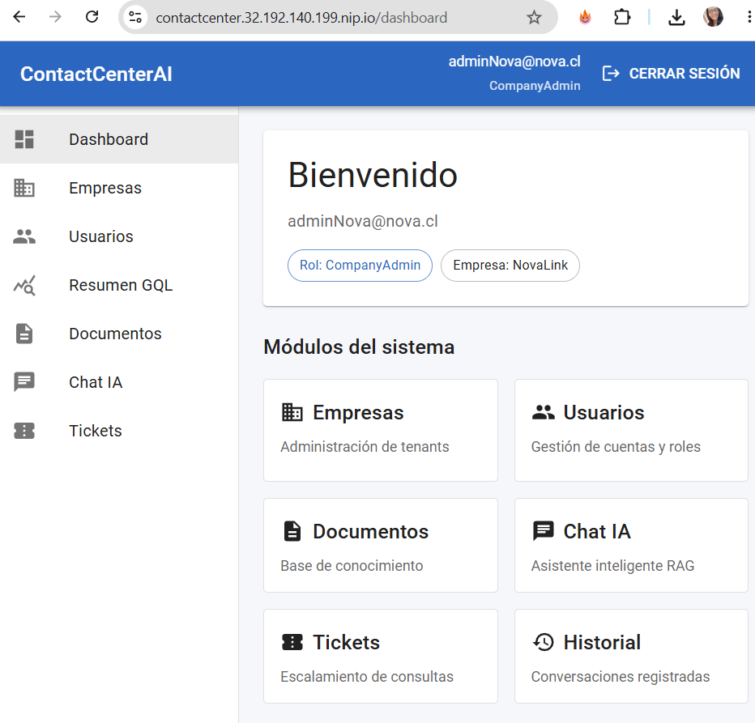

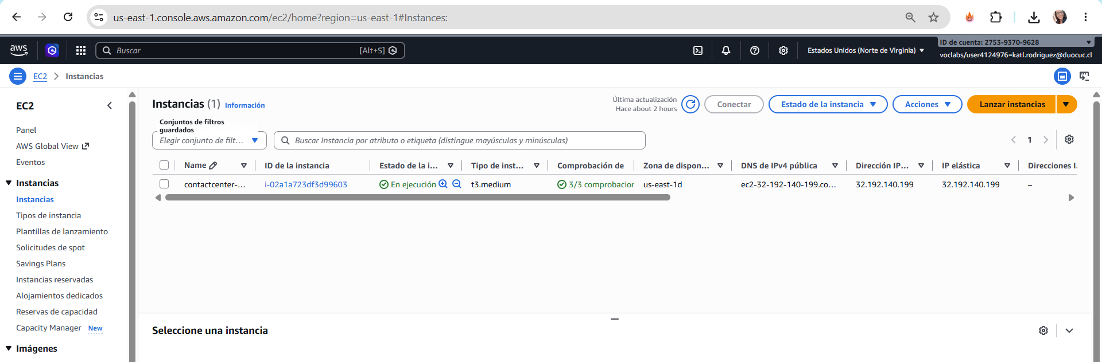



Reservados todos los derechos Fundación Instituto Profesional Duoc UC. No se permite copiar, reproducir, reeditar, descargar, publicar, emitir, difundir, de forma total o parcial la presente obra, ni su incorporación a un sistema informático, ni su transmisión en cualquier forma o por cualquier medio (electrónico, mecánico, fotocopia, grabación u otros) sin autorización previa y por escrito de Fundación Instituto Profesional Duoc UC La infracción de dichos derechos puede constituir un delito contra la propiedad intelectual.

